114年11月10日餐點照片
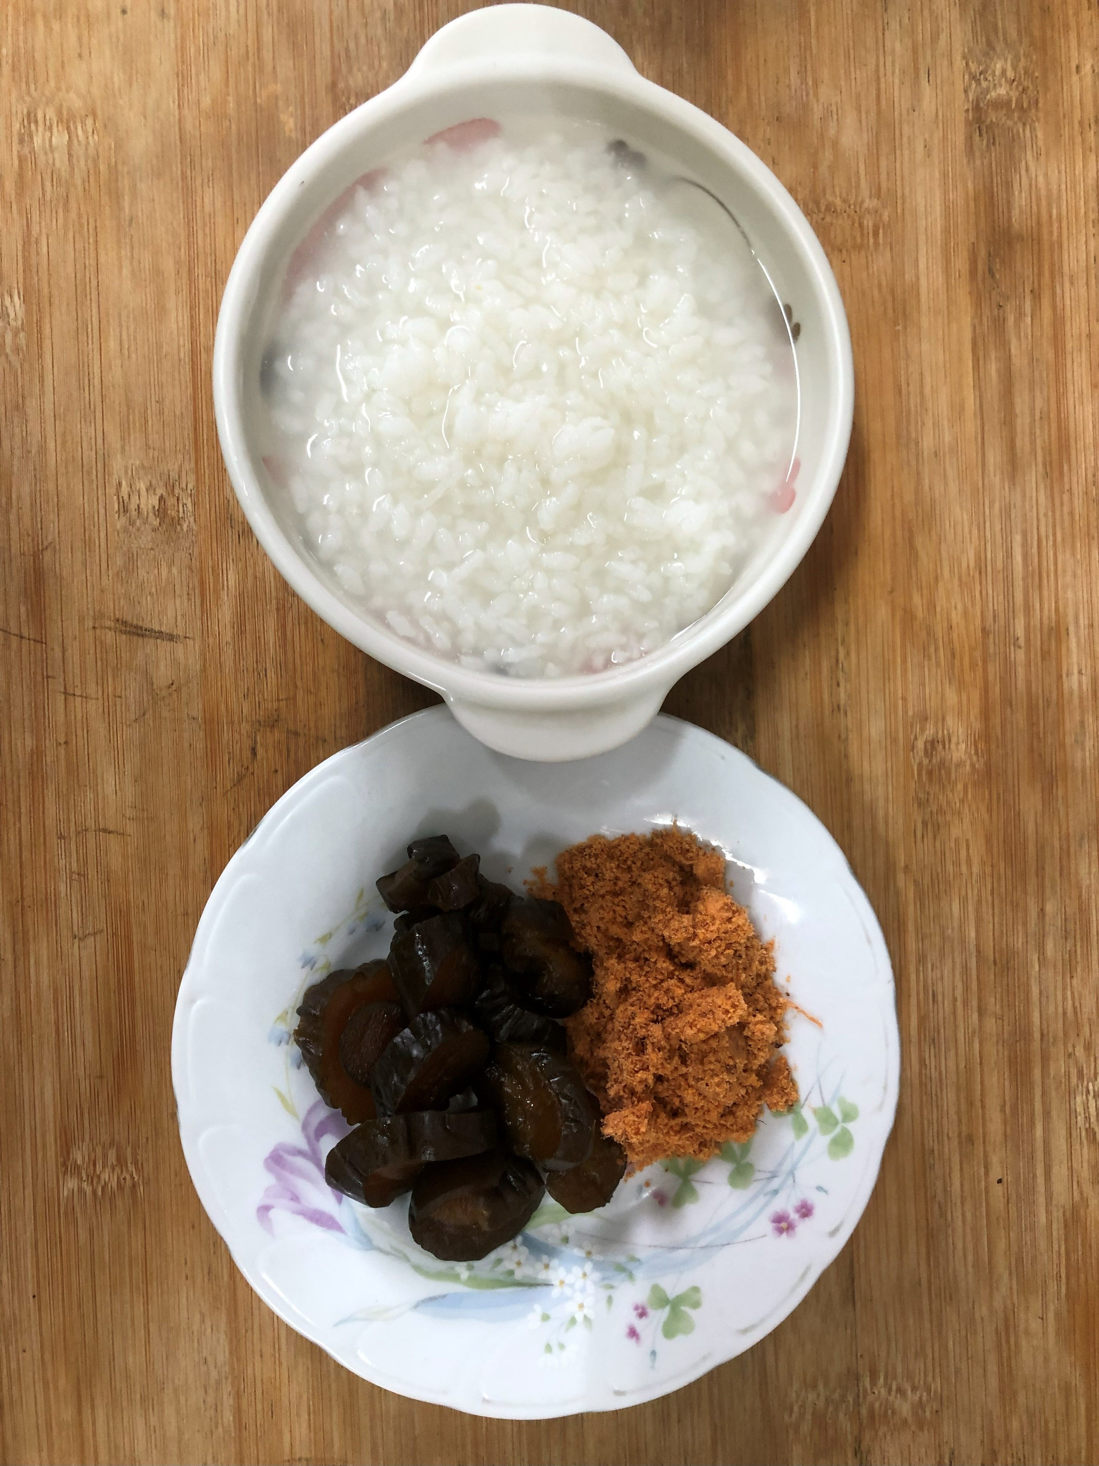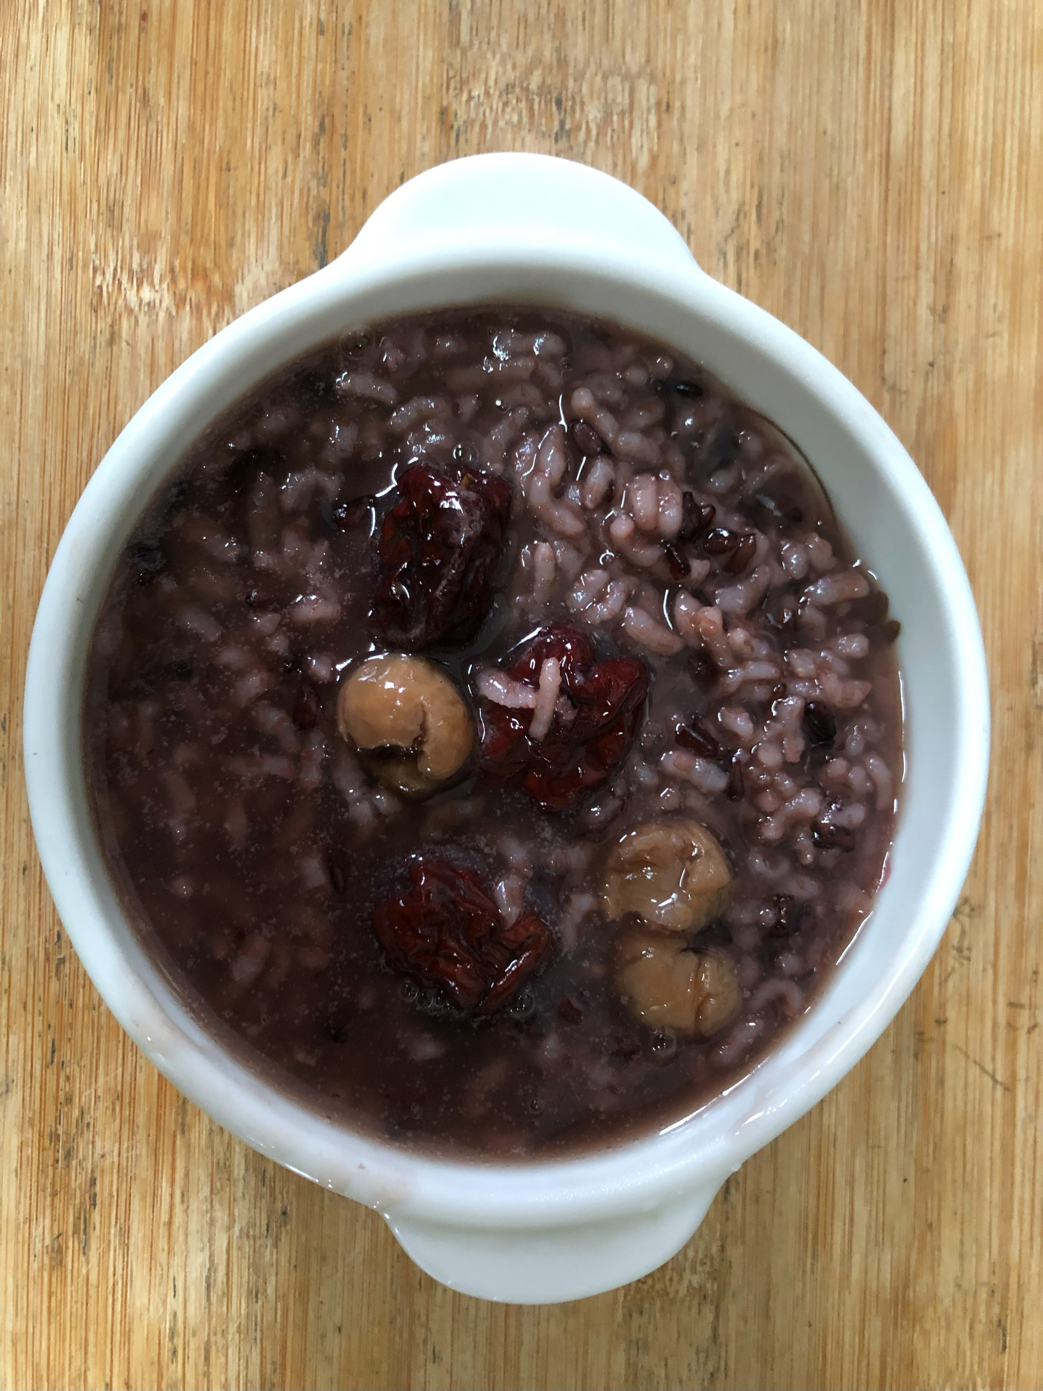
早餐(清粥小菜) 下午點心(紫米八寶粥)
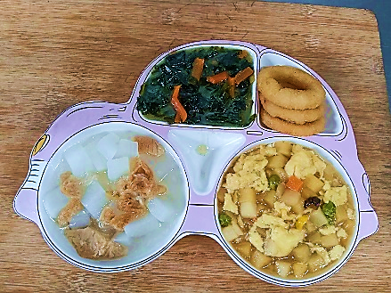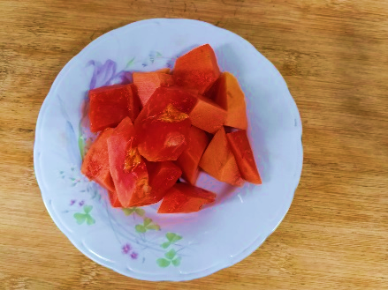
午餐(洋蔥圈、洋芋滑蛋、炒海帶芽菜、羅蔔豆輪湯、木瓜)

